**VCSEL电流调制 V2**

1. **目标**

调制驱动电流，使激光器发出特定波长的光，形成双色光场，双色光场与铷原子发生反应，产生CPT效应，在PD光电探测输出中观察到一个尖锐的峰。FPGA输出数字波形信号，并接收处理光电信号，得到吸收谱线和CPT谱线。具体工作如下：

1. 腔室温控
2. 激光器温控
3. 激光直流信号（1.65mA）+交流扫描信号（5Hz，0.2mA,三角波）叠加输出
4. 微波射频信号（3.4Ghz）+800KHz（5Hz，2Vpp,正弦波）调制输出
5. ADC采集光电信号，送入FPGA处理（调制、解调、滤波），得到吸收谱线和CPT信号谱线

**二、参数指标（修改）**

**PCB供电参数**

|  |  |
| --- | --- |
| 电压限制 | 电流限制 |
| 12V | 1.5A |

**VCSEL参数**

|  |  |
| --- | --- |
| 极限工作电流 | 2mA |
| 阈值电流 | 0.8mA |
| 工作电流 | 1.5mA |

**温控要求**

|  |  |
| --- | --- |
| VCSEL温控 | 上下波动不超过0.01℃ |
| 腔室温控 | 上下波动不超过0.3℃ |

**激光驱动**

|  |  |
| --- | --- |
| 直流信号 | 1.65mA |
| 电流稳定性 | <1μA |
| 电流最小可调分辨率 | <0.5μA |

**吸收谱信号**

|  |  |
| --- | --- |
| 直流信号 | 1.65mA，电流稳定性<1μA，最小可调分辨率<0.5μA |
| 交流扫描信号 | 5Hz，0.2mA，三角波 |

**CPT信号**

|  |  |
| --- | --- |
| 直流信号 | 1.65mA，电流稳定性<1μA，最小可调分辨率<0.5μA |
| 射频信号 | 3.4GHz，调制频率800kHz(调制信号源5Hz,2Vpp,正弦波) |
| 磁场电流直流 | 0.02A |

**CPT解调信号**

|  |  |
| --- | --- |
| 直流信号 | 1.65mA，电流稳定性<1μA，最小可调分辨率<0.5μA |
| 射频信号 | 3.4GHz，调制频率3kHz(调制信号源5Hz,2Vpp,正弦波)和调制频率800Khz（调制信号源为5Hz，2Vpp三角波） |
| 数字锁相放大器（解调） | 信号峰峰值大于200mV，无明显噪声 |
| 磁场电流直流 | 0.02A |

**三、激光直流信号（1.65mA）+交流扫描信号（5Hz，0.2mA,三角波）叠加输出（程序完善）**

添加VIO，使得各参数直接在控制面版可调，不需要重新修改程序综合成bits文件，方便调试和测试。

1. 设置满量程电流为8.66mA

10位满量程电流控制字设置为0，则DAC输出的最大电流为8.66mA



1. 设置直流信号1.65mA，同时满足最小可调分辨率<0.5μA

直流信号控制字为16位，对应十进制为0~65535可调，满量程电流为8.66mA，则步进为8.66/65535 ≈ 0.132μA，满足最小可调分辨率<0.5μA

则1.65mA对应的控制字值应设为1.65mA/0.132μA=12500

1. 设置三角波为5Hz，峰峰值0.2mA

频率控制字为32位，5Hz对应的值为429

峰峰值0.2mA/0.132μA=1515

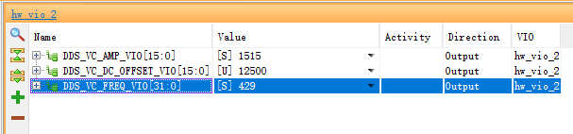

**四、微波射频信号（3.4Ghz）+800KHz（5Hz，2Vpp,正弦波）调制输出**

根据参数指标，需要输出3.4GHz射频信号，并且该射频信号的频率可在±400KHz上下浮动，以确定中心频率，形成所需的双色光场，其中调制信号源为5Hz,2Vpp，正弦波。由于3.4GHz为高频信号，ad9172的瞬时带宽为400,只能输出200MHz以下的低频信号，在设计DDS信号发生程序中，3.4GHz射频信号由AD9172内部DUC载波频率定义输出，调制信号源由FPGA输出数字正弦波信号，再通过AD9172将数字信号转化为模拟信号。同时，设置AD9172的时钟源来自10MHz晶振。

查看AD9172数据手册，首先了解到AD9172通过SPI接口进行DAC的配置；其次了解到AD9783有8通道的数据传输位（SERDIN0+~SERDIN7+, SERDIN0-~ SERDIN7-），通过差分传输的形式将数字信号送入DAC，然后输出差分电流信号对（DAC0+，DAC0-），完成数字信号转模拟信号。

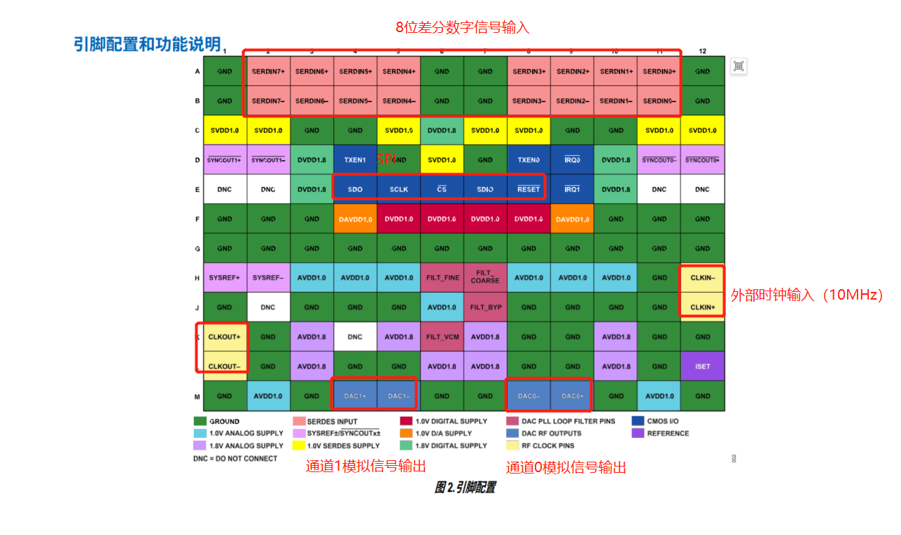

1. 设置AD9172全局时钟源为10MHz晶振

查看电路原理图，10Mhz晶振输出OSCIN作为子卡时钟芯片LMK04832的输入，LMK04832再输出clk_glb_o(300MHz）给AD9172作为全局时钟信号，AD9172再输出3.4GHz射频信号



1. 添加3.4GHz射频信号，通过内部DUC载频实现

**DAC_DDS_CARRIER_RREQ_VIO：**设置DAC通道的内部 DUC 载频频率，F_carrier=12GHz *

dac0_carrier_freq[47：0]/2^48。设置值为79751243401352，输出3.4GHz

**dac_fsc_current[9:0]：**DAC 通道的输出电流满量程值，I_fullscale=15.6mA+dac0_fsc_current[9:0]*(25/256)(mA)。设置值为3FF，定义为最大满量程电流115.6mA。



频谱仪观测到3.4GHz射频信号

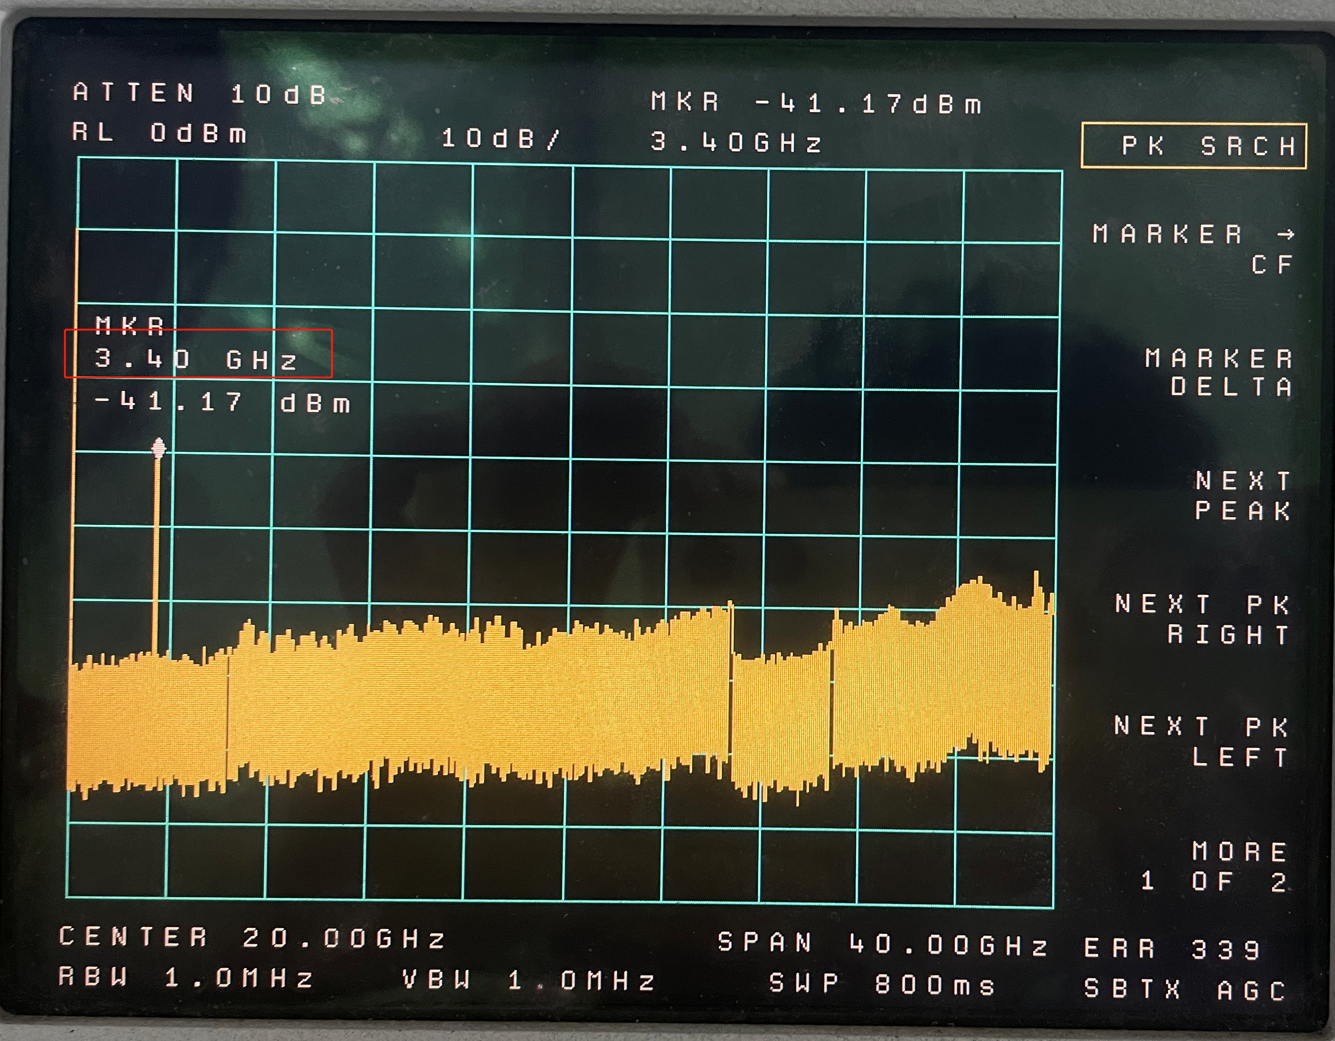

1. 添加5Hz、2Vpp、正弦波调制信号，使3.4GHz在±400KHz范围内扫频输出

为了便于观察，验证程序的正确性，先让扫频从1MHz~100MHz变化输出，之后再修改程序为+-400KHz扫频输出。

**DDS_MODE_VIO：**0连续波输出，1脉冲输出，2扫频输出，3双音信号，4同步测试

**DDS_FREQHOP_START_MHz_VIO：**起始频点，单位MHz

**DDS_FREQHOP_STOP_MHz_VIO：**结束频点，单位MHz

**DDS_FREQHOP_kHz_VIO：**相邻频点频率差,单位KHz

**DDS_FREQHOPSPEED_VIO：**每个频点停保持时间，单位时钟周期

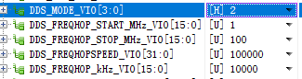

示波器观测到调制信号扫频输出

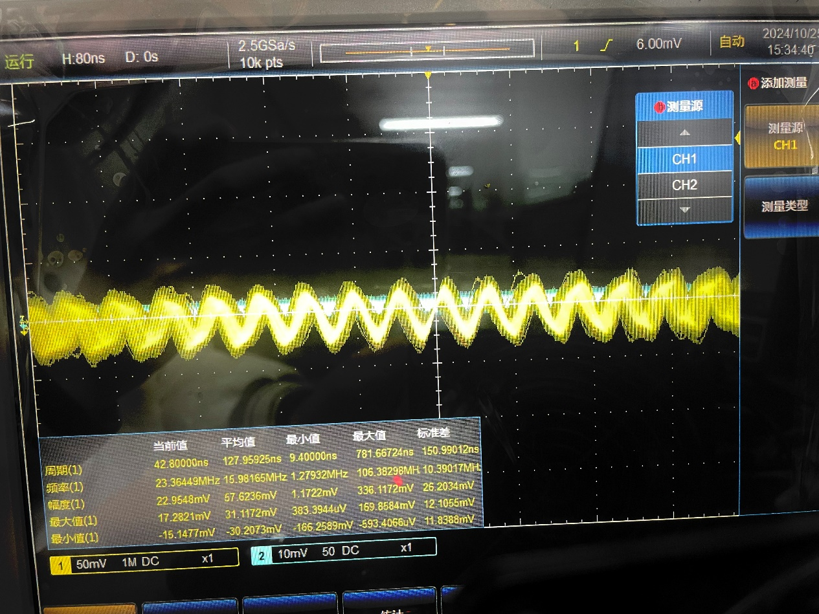

1. 最终被调制后的3.4GHz微波信号输出至DAC0+，DAC0-，经一系列放大电路至Bias耦合器，与AD9783输出的激光直流信号、交流扫描信号一同输出至LD+。